内网渗透 嗅探并破解系统用户密码(图)
2010-11-19 02:14
转载自 foolish_qiang
最终编辑 小拇指的独奏
在内网嗅探的时候经常嗅探到N多的SMB散列值。但我没有见过有教程说如何利用破解。（除了CAIN自带的破解功能外）。
先用CAIN抓出 SMB的散列值，选择你要破解的远程计算机用户。右键→发送到破解器。
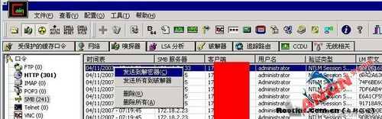
然后选择破解器并右键导出。
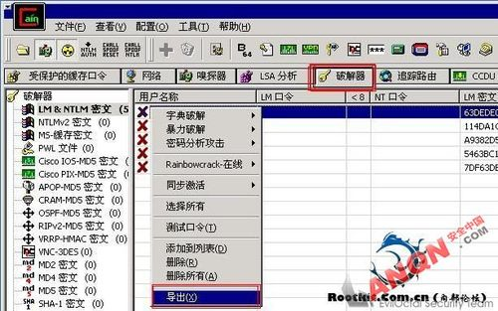
然后将导出的.LC文件改扩展名为.TXT，打开 SAMInside。
